# TAREA OPCIONAL 1

La realización de la tarea opcional 1 no ha sido complicada. Primero, hemos preparado el recuadro donde introduciremos el número de preguntas que tiene el usuario registrado y el número de preguntas total. Por motivos puramente estéticos, hemos hecho que los datos vayan dentro de una tabla y ya que también teníamos el estilo para <legend> hecho, hemos usado ese como cabecera. El código es el siguiente:

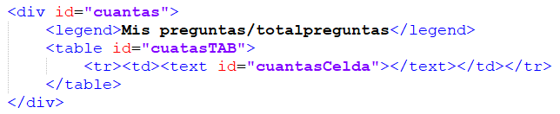

En pantalla se vería:



Ahora pasamos con el funcionamiento, el código para que el campo se actualice se encuentra a continuación:

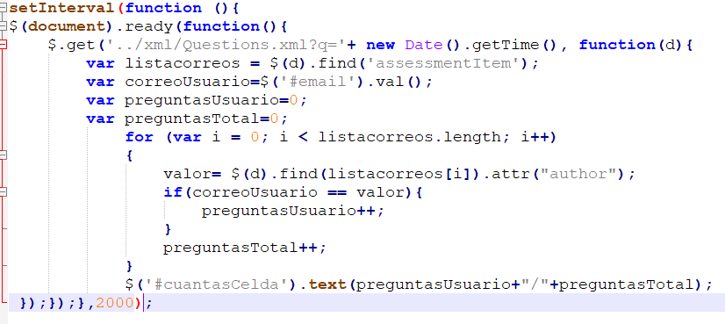

El método hace lo siguiente:

Primero, a la función set Interval le hemos puesto que se actualice cada 2000 milisegundos (2 segundos) para no cargar las peticiones a 000webhostapp. Cada dos segundos, el script abrirá Questions.xml a la que se le irá parametrizada la fecha actual, esto lo hemos hecho para que el navegador no tire de cache y abra el XML siempre que se pide que se abra. Una vez abierto, guardaremos en listacorreos todas las preguntas, para eso haremos un find con assesmentitem. Después, obtenemos el valor del correo del usuario logeado, ya que nos interesa saber cuántas preguntas tiene el usuario con dicho correo. Para ello, sabemos que el valor del email del usuario logeado está en el campo de texto con el id “email” del formulario para enviar una pregunta de HandlingQuizesAjax.php, asique hacemos la llamada de JQuery para obtener el valor mediante id.

Después, creamos dos contadores, uno que contará todas las preguntas que haya y uno que contará las preguntamos cuyo email sea el mismo que el usuario logeado. Para ello, empezamos a recorrer el bucle con las preguntas usando el for each y por cada pregunta obtendremos el valor del atributo “author” de cada pregunta, sabiendo así si el correo del creador y, si ese correo es el mismo que el correo del usuario, sumaremos uno al contador de preguntas del usuario, y, si no, no sumaremos nada.

Una vez recorrido las preguntas, cambiamos el texto de la celda con los dos contadores. Ejemplo con estado inicial:

Contadores:



Preguntas:

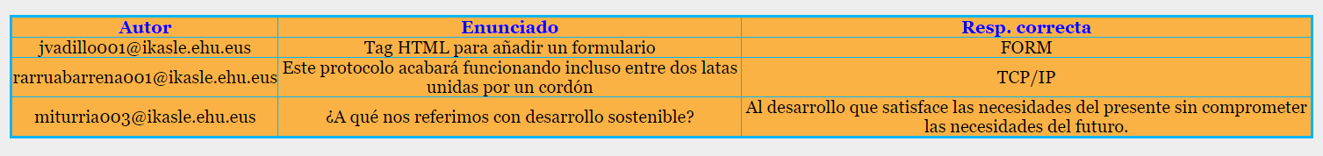

Ahora añadiremos una pregunta desde la cuenta de [miturria003@ikasle.ehu.eus](mailto:miturria003@ikasle.ehu.eus), con lo que el contador se debería de cambiar a 2/4:

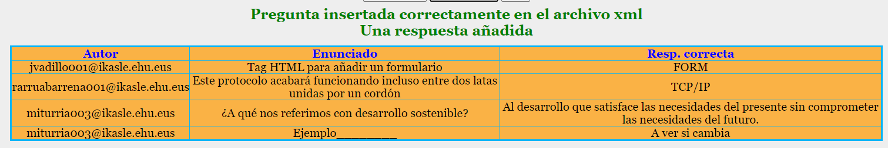

Vemos si se han actualizado los contadores:



Efectivamente, ha cambiado.